GUÍA DE INGLÉS

Name: | Grade: 1°A | Date: semana N° 21
¿QUÉ APRENDEREMOS?
Objetivo (s): OA13 -Experimentar con la escritura de palabras (por ejemplo: trazar, copiar o completar), cuya ortografía tenga alta correspondencia con el español, acerca de temas conocidos o de otras asignaturas, de acuerdo a un modelo.
Contenidos: Partes del cuerpo en inglés.
Objetivo de la semana: Reconocer y relacionar imágenes y/o palabras sobre las partes del cuerpo en inglés.
Habilidad: Reconocer partes del cuerpo mediante palabras y/o imágenes.

¿Qué necesito saber?
Para comenzar necesitas saber de qué se trata la habilidad de Reconocer y qué entendemos por Partes del cuerpo.

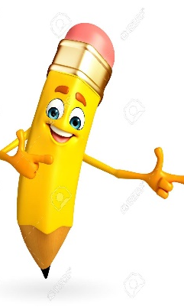

Entonces:

Reconocer es: Distinguir o identificar a una persona o una cosa entre varias por una serie de características propias.

Entendemos por:

- En esta oportunidad aprenderemos sobre las partes del cuerpo. Las partes del cuerpo son los distintos órganos y/o estructura de nuestro cuerpo, cada una de ella tiene una función muy importante, por ejemplo, la nariz la utilizamos para oler, los ojos para ver, las manos para tocar, las piernas para caminar, etc.

PALABRA EN INGLÉS | SIGNIFICADO | CÓMO SE PRONUNCIA
Arm | Brazo | Arm
Nose | Nariz | Nous
Mouth | Boca | Maut
Hand | Mano | Jan
Foot | Pie | Fut
Hair | Pelo | Jer
Leg | Pierna | Leg
Eyes | Ojos | Ais
Fingers | Dedos | Fingers

I.- TRACE the words about the parts of the body and try to remember them. (TRAZA las palabras sobre las partes del cuerpo y trata de recordarlas.)
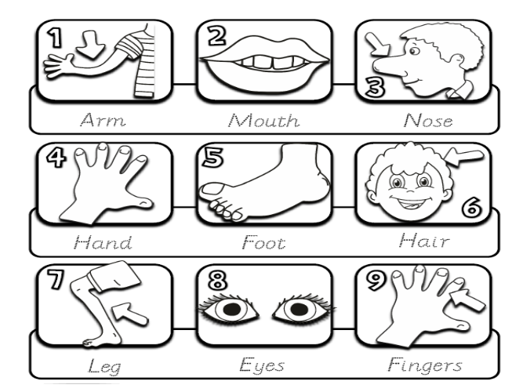

II.- Look at the pictures of the parts of the body and COMPLETE with the missing letter. (Mira las imágenes de las partes del cuerpo y COMPLETA con la letra faltante.)
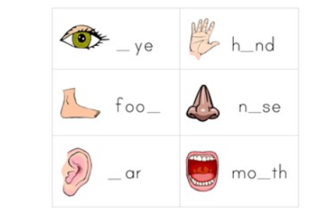
*Enviar foto de la guía desarrollada al correo de la profesora y archivar en cuaderno.
YOU ARE LIKE A STAR!

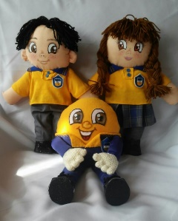
Autoevaluaciòn o Reflexión personal sobre la actividad:
How do you feel doing this worksheet? ¿Cómo te sentiste haciendo esta guía?

